Általános információk

A diplomaterv szerkezete:

1. Diplomaterv feladatkiírás
2. Címoldal
3. Tartalomjegyzék
4. A diplomatervező nyilatkozata az önálló munkáról és az elektronikus adatok kezeléséről
5. Tartalmi összefoglaló magyarul és angolul
6. Bevezetés: a feladat értelmezése, a tervezés célja, a feladat indokoltsága, a diplomaterv felépítésének rövid összefoglalása
7. A feladatkiírás pontosítása és részletes elemzése
8. Előzmények (irodalomkutatás, hasonló alkotások), az ezekből levonható következtetések
9. A tervezés részletes leírása, a döntési lehetőségek értékelése és a választott megoldások indoklása
10. A megtervezett műszaki alkotás értékelése, kritikai elemzése, továbbfejlesztési lehetőségek
11. Esetleges köszönetnyilvánítások
12. Részletesés pontos irodalomjegyzék
13. Függelék(ek)

Felhasználható a következő oldaltól kezdődő Diplomaterv sablon dokumentum tartalma. Ügyeljen a konzulens nevét és a beadás évét jelölő szövegdobozokra, mert azokra külön ki kell adni a frissítést. A mezők tartalma a sablonban a dokumentum adatlapja alapján automatikusan kerül kitöltésre.

A diplomaterv szabványos méretű A4-es lapokra kerüljön. Az oldalak tükörmargóval készüljenek (mindenhol 2.5cm, baloldalon 1cm-es kötéssel). Az alapértelmezett betűkészlet a 12 pontos Times New Roman, másfeles sorközzel.

Minden oldalon - az első négy szerkezeti elem kivételével - szerepelnie kell az oldalszámnak.

A fejezeteket decimális beosztással kell ellátni. Az ábrákat a megfelelő helyre be kell illeszteni, fejezetenként decimális számmal és kifejező címmel kell ellátni. A fejezeteket decimális aláosztással számozzuk, maximálisan 3 aláosztás mélységben (pl. 2.3.4.1.). Az ábrákat, táblázatokat és képleteket célszerű fejezetenként külön számozni (pl. 2.4. ábra, 4.2 táblázat vagy képletnél (3.2)). A fejezetcímeket igazítsuk balra, a normál szövegnél viszont használjunk sorkiegyenlítést. Az ábrákat, táblázatokat és a hozzájuk tartozó címet igazítsuk középre. A cím a jelölt rész alatt helyezkedjen el.

A képeket lehetőleg rajzoló programmal készítsék el, az egyenleteket egyenlet-szerkesztő segítségével írják le.

Az irodalomjegyzék szövegközi hivatkozása történhet a Harvard-rendszerben (a szerző és az évszám megadásával) vagy sorszámozva. A teljes lista névsor szerinti sorrendben a szöveg végén szerepeljen (sorszámozott irodalmi hivatkozások esetén hivatkozási sorrendben). A szakirodalmi források címeit azonban mindig az eredeti nyelven kell megadni, esetleg zárójelben a fordítással. A listában szereplő valamennyi publikációra hivatkozni kell a szövegben. Minden publikáció a szerzők után a következő adatok szerepelnek: folyóirat cikkeknél a pontos cím, a folyóirat címe, évfolyam, szám, oldalszám tól-ig. A folyóirat címeket csak akkor rövidítsük, ha azok nagyon közismertek vagy nagyon hosszúak. Internet hivatkozások megadásakor fontos, hogy az elérési út előtt megadjuk az oldal tulajdonosát és tartalmát (mivel a link egy idő után akár elérhetetlenné is válhat), valamint az elérés időpontját.

Fontos:

* a szakdolgozat készítő/diplomatervező nyilatkozata (a jelen sablonban szereplő szövegtartalommal) kötelező előírás Karunkon, ennek hiányában a szakdolgozat/diplomaterv nem bírálható és nem védhető!
* mind a dolgozat, mind a melléklet maximálisan 15 MB méretű lehet!

Jó munkát, sikeres szakdolgozat készítést ill. diplomatervezést kívánunk!

FELADATKIÍRÁS

A feladatkiírást a **tanszék saját előírása szerint** vagy a tanszéki adminisztrációban lehet átvenni, és a tanszéki pecséttel ellátott, a tanszékvezető által aláírt lapot kell belefűzni a leadott munkába, vagy a tanszékvezető által elektronikusan jóváhagyott feladatkiírást kell a Diplomaterv Portálról letölteni és a leadott munkába belefűzni (ezen oldal HELYETT, ez az oldal csak útmutatás). Az elektronikusan feltöltött dolgozatban már nem kell megismételni a feladatkiírást.



Budapesti Műszaki és Gazdaságtudományi Egyetem

Villamosmérnöki és Informatikai Kar

Stahorszki Péter Bence

Otthoni növénygondozási rendszer tervezése

Konzulens

BUDAPEST, 2017

Tartalomjegyzék

Összefoglaló 3

Abstract 4

1 Bevezetés 4

1.1 Formázási tudnivalók 4

1.1.1 Címsorok 4

1.1.2 Képek 4

1.1.3 Kódrészletek 4

1.1.4 Irodalomjegyzék 4

2 Utolsó simítások 4

Irodalomjegyzék 5

Függelék 5

Hallgatói nyilatkozat

Alulírott **Stahorszki Péter Bence**, szigorló hallgató kijelentem, hogy ezt a szakdolgozatot/ diplomatervet (nem kívánt törlendő) meg nem engedett segítség nélkül, saját magam készítettem, csak a megadott forrásokat (szakirodalom, eszközök stb.) használtam fel. Minden olyan részt, melyet szó szerint, vagy azonos értelemben, de átfogalmazva más forrásból átvettem, egyértelműen, a forrás megadásával megjelöltem.

Hozzájárulok, hogy a jelen munkám alapadatait (szerző(k), cím, angol és magyar nyelvű tartalmi kivonat, készítés éve, konzulens(ek) neve) a BME VIK nyilvánosan hozzáférhető elektronikus formában, a munka teljes szövegét pedig az egyetem belső hálózatán keresztül (vagy hitelesített felhasználók számára) közzétegye. Kijelentem, hogy a benyújtott munka és annak elektronikus verziója megegyezik. Dékáni engedéllyel titkosított diplomatervek esetén a dolgozat szövege csak 3 év eltelte után válik hozzáférhetővé.

Kelt: Budapest, 2017. 11. 04.

...…………………………………………….

Stahorszki Péter Bence

Összefoglaló

Ide jön a ½-1 oldalas magyar nyelvű összefoglaló, melynek szövege a Diplomaterv Portálra külön is feltöltésre kerül.

Abstract

Ide jön a ½-1 oldalas angol nyelvű összefoglaló, amelynek szövege a Diplomaterv Portálra külön is feltöltésre kerül.

* Bevezetés 1-2 oldal
* Irodalomkutatás 10-15 oldal
* Tervezés 10-15 oldal
* Implementáció 5-10 oldal
* Tesztelés 5 oldal
* Összefoglalás 1-2 oldal

# Bevezetés

Az információstechnológia fejlődésével egyre mélyebben szivárog bele az emberek életébe a számítástechnika. Ahogy egyre több mindenre képesek, kényelmesebb a használatuk, az embereknek is megnövekedett az ilyen irányú igényük. Először a számítógép terjedt el a háztartásokban, amit leginkább szórakozásra használtunk, közben az járműgyártásába is beivódott, ahol rengeteg olyan kényelmi és biztonsági funkciót valósítottak meg vele, amik nélkül ma már igazán el se lehetne adni autót. A századforduló környékén pedig egyre több helyen vált elérhetővé az internet, és az internetre kapcsolódni képes eszközök, egy új fogalom jelent meg, az **Internet of Things (IoT)**,magyarul a dolgok internete.

Az IoT azon eszközök összessége, amelyek a bennük megtalálható szoftverek, szenzorok, elektronikák segítségével képesek adatokat gyűjteni, amelyeket a hálózaton keresztül képesek továbbítani. Az IoT technológia lehetővé teszi a világunk leképzését számítógépes rendszerbe, ezáltal rengeteg folyamat esetén csökkenthető az emberi beavatkozásnak a szükségessége, ezáltal az esetleges hibák száma is redukálható.

Az IoT egy nagyon érdekes területe az okosotthon, amelynek az otthoni folyamatok automatizálásáról szól, legyen szó szűkebb értelemben a fűtés, világítás, takarító-robot, szellőztetés szabályozásáról, tágabb értelemben pedig az adott háztartásra jellemző, nem mindenhol felmerülő feladatokról, akár egy állat rendszeres etetése, vagy mint esetemben, egy mobil növénygondozó rendszer.

Egy olyan rendszer tervezését, és építését választottam feladatul, ami képes lehet több növény egyidejű gondozására, emberi beavatkozás nélkül, emellett a növény állapotát rendszeresen elmenti, és egy webes felületen is megjeleníti. Természetesen akkor is működnie kell, amikor nincs internetes kapcsolat.

## Formázási tudnivalók

A dokumentum folyószövegéhez használjuk a **Normál** (angol Word esetén Normal) stílust.

### Címsorok

A fejezetcímek esetén a **Címsor 1-4** (Heading 1-4) stílusokat használjuk.

### Képek

A képhez használjuk a **Kép** stílust.

Képaláírást a képen jobb gombbal kattintva a Képaláírás beszúrása… opcióval adhatunk hozzá, így az automatikusan **Képaláírás** (Caption) stílusú lesz.



.. ábra: Példa képaláírásra

### Kódrészletek

Kódrészletek beillesztése esetén használjuk a **Kód** stílust.

using System;

namespace MyApp

{

class Program

{

static void Main( string[] args )

{

Console.WriteLine( "Szia Világ!" );

}

}

}

### Irodalomjegyzék

Az Irodalomjegyzékben szereplő hivatkozásokat **Irodalomjegyzék sor** stílussal formázzuk, a címüket pedig **Irodalomjegyzék forrás** stílussal emeljük ki.

A szövegbe a hivatkozásokat a Kereszthivatkozás beszúrása (Insert cross-reference) funkcióval helyezzük el (példa egy így beszúrt hivatkozásra: [1]), így azok automatikusan frissülnek a hivatkozások átrendezésekor.

# Irodalomkutatás

bevezető az irodalomkutatáshoz

talált megoldások felsorolása, kis leírás mindegyikhez

milyen hardvereket lehetne használni esetleg

Az interneten számos hasonló megoldásról lehet olvasni, nem egy ilyen termék megvásárolható, de vannak nyilvános forráskódok is, amik segítségével az érdeklődő hobby kertész könnyebben elindulhat az automatizálás útján. Néhány terméket a közösségi finanszírozás útján akarták piacra dobni, a pénzt sikerült is megszerezni hozzá – szóval a vásárlói igény meg van - viszont ezek kudarcba fulladt vállalkozások. Ezekről rendszerekről olvashatunk az következő oldalakon.

<https://www.edyn.com/>

Az Edyn egy moduláris rendszer, kerti alkalmazáshoz. Három részből áll, a **Garden Sensorból**, ami egy összetett egység, képes a fény, talajnedvesség, páratartalom és a talaj tápanyagtartalmának mérésére. Beépített wifi modullal rendelkezik, ennek segítségével tud kapcsolatot tartani a rendszer többi részével. A **Water Valve** egy okos szelep, amit rá kell kötni a vízhálózatra, és a **Garden Sensor**, valamint az időjárási adataira alapozva megállapítja, hogy mennyi vizet juttasson a növényhez. A kert állapotát egy telefonos alkalmazáson keresztül lehet figyelmen követni, egy felhasználó 5000 különböző fajtájú növényből válogathat magának. Ezen a felületen megjelennek a helyszín időjárási adatai, valamint megtekinthetők a fény és nedvességi viszonyok változása napi, heti, havi és évi lebontásban. Az adatbázisban található információk, és a szenzorból nyert adatok alapján a rendszer megpróbálja belőni, hogy az adott növények nagyjából milyen fejlődési stádiumban van. Ha fontos változás lép fel a kert, vagy egy növény állapotában, a felhasználó erről értesítést kap, ami vonatkozhat az esetleges kedvezőtlen körülményekre, vagy arról, hogy új milyen új növekedési fázisba lépett a növény. A rendszer arra is fel van készítve arra az esetre is, ha elveszítené az internetkapcsolatot. Folyamatosan tölti be előre a következő napok időjárási előrejelzések alapján a várhatóan szükséges öntözések időzítését. Működéséhez nem kell külső tápellátás, a beépített napelemnek és akkumulátornak köszönhetően ideális körülmények között akár teljesen töltés nélkül is képes operálni. Egy szenzorhoz több növényt is be lehet regisztrálni, és 25m2 nagyjából az a terület, amit egy egységgel le lehet fedni. Értelemszerűen, ha a kertünkbe többféle fényviszonnyal rendelkező terület van, vagy esetleg másfajta vízigényű növényeket szeretnénk egyszerre nevelni, akkor több szenzorra van szükség, és ha ezekhez szeretnénk külön öntözést, akkor annyi helyre kell venni egyet-egyet a szelepből is. Ez elég költséges lehet, tekintve hogy a Garden Sensor fogyasztói ára $100 dollár, a Water Valve-ért pedig $60 dollárt kell otthagynia a vásárlónak. Ez nem kevés pénz, viszont ezért egy elég összetett és jól átgondolt megoldást szállítanak. Ami szerintem még hiányzik ahhoz, hogy teljes legyen a rendszer, az a kiegészítő világítás arra az esetre, ha nem lenne elegendő a természetes fény, valamint az alkalmazás oldalán olvasott vélemények alapján a növényi adatbázis növelésére is szükség lenne. Mindent összevetve egy nagyon elegáns megoldás.

Garden Sensor:

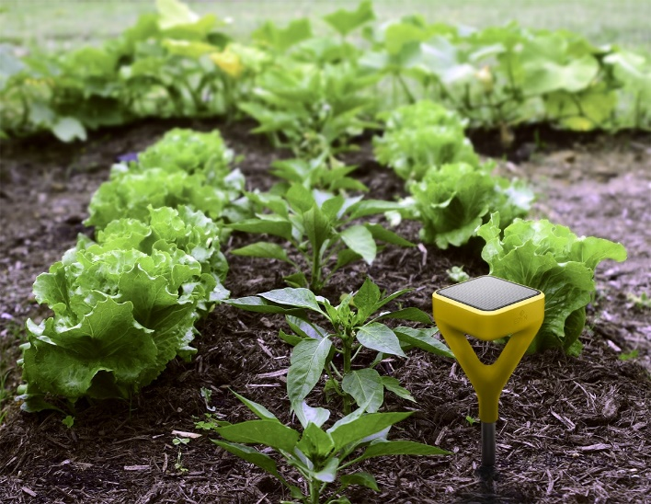

Water Valve:

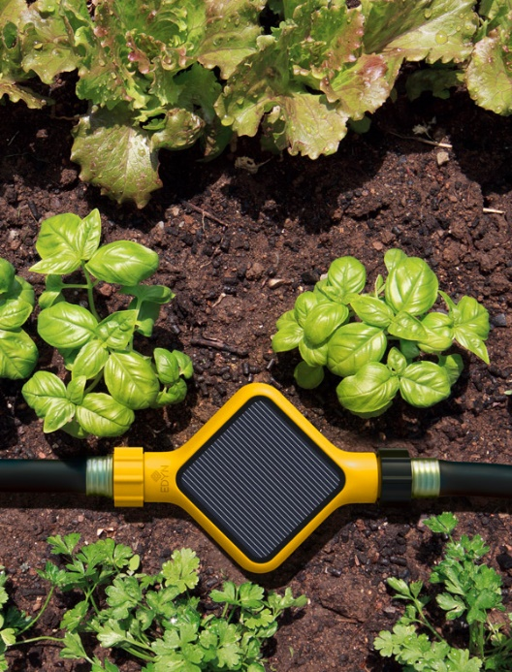

<http://greeniq.co/>

A GreenIQ más irányból közelíti meg a kert automatizálását. Nem annyira a különböző növények specifikus igényeit veszi figyelembe, hanem a vízfelhasználás optimális szinten tartását. Célja az, hogy átvegye a szerepét a régi fajta beépített öntöző berendezéseknek, amik a felhasználók által lettek beprogramozva, valószínűleg nem elég hatékonyra. Egy az egyben kiváltja a már meglévő vezérlőt, és ha már a kert be van építve öntözőrendszerrel, nincs is szükség másra, mint felkonfiguráljuk, és csatlakoztassuk a régi egység helyére. Wi-Fin kapcsolódik az internetre, és nem rendelkezik beépített akkumulátorral, így áramkimaradás esetén értelemszerűen szünetel a működés. Több öntözési zónát képes kezelni, valamint az internetről letöltött adatok alapján vezérelheti a kerti világítást is.

Az Dolgok internete koncepciót magas szinten valósítja meg. Létezik kliense a nagyobb platformokra. Nem csak egyszerű szenzorok (talajnedvesség, vízfolyás érzékelő) jeleit használhatja a legkedvezőbb öntözés meghatározásához, a helyi legközelebbi, vagy az esetleges saját időjárás állomás adatait is képes lekérdezni. Ezeken felül irányítható Amazon Echo, és Google Home segítségével is, ehhez az **IFTTT** technológiát használja. Ez a **If This Than That** rövidítése, ami egy web-alapú technológia, ha valami (this) történik, akkor végrehajtja az utasítást (that). Összekapcsolható okosotthon vezérlő alkalmazásokkal, mint a **Gideon** vagy a **Muzzley**, amik célja az, hogy a legtöbb okosotthon rendszernek nyújtsanak egy összpontosított felületet, ezzel könnyítve a felhasználó dolgát. Azon felül, hogy a kerti öntözést sokkal kényelmesebbé teszi, biztonsági funkciót is betölthet a GreenIQ. Ha a **Nest** otthonfigyelő rendszer füst érzékelője túl magas értéket mér, beindít egy öntözési ciklust az összes zónában, ezáltal nedvesen tartja a ház környékét, ezáltal segítve a tűz esetleges terjedésének a megakadályozását.

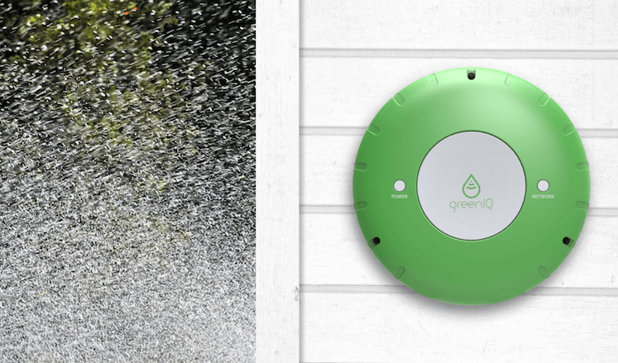

<http://myplantlink.com/>

<https://www.seeedstudio.com/Grove-Smart-Plant-Care-Kit-for-Arduino-p-2528.html>

<https://www.youtube.com/watch?v=O_Q1WKCtWiA>

http://gardenbot.org/about/

Miután elkészültünk a dokumentációval, ne felejtsük el a következő lépéseket:

* Kereszthivatkozások frissítése: miután kijelöltük a teljes szöveget (Ctrl+A), nyomjuk meg az F9 billentyűt, és a Word frissíti az összes kereszthivatkozást. Ilyenkor ellenőrizzük, hogy nem jelent-e meg valahol a "Hiba! A könyvjelző nem létezik." szöveg.
* Dokumentum tulajdonságok megadása: a dokumentumhoz tartozó meta adatok kitöltése (szerző, cím, kulcsszavak stb.). Erre való a Dokumentum tulajdonságai panel, mely a Fájl / Információ / Tulajdonságok / Dokumentumpanel megjelenítése úton érhető el.
* Kinézet ellenőrzése PDF-ben: a legjobb teszt a végén, ha PDF-et készítünk a dokumentumból, és azt leellenőrizzük.

Irodalomjegyzék

1. Levendovszky, J., Jereb, L., Elek, Zs., Vesztergombi, Gy.: Adaptive statistical algorithms in network reliability analysis, Performance Evaluation - Elsevier, Vol. 48, 2002, pp. 225-236
2. National Istruments: LabVIEW grafikus fejlesztői környezet leírása, <http://www.ni.com/> (2010. nov.)
3. Fowler, M.: UML Distilled, 3rd edition, ISBN 0-321-19368-7, Addison-Wesley, 2004
4. Wikipedia: Evaluation strategy, <http://en.wikipedia.org/wiki/Evaluation_strategy> (revision 18:11, 31 July 2012)

Függelék